МИНИСТЕРСТВО НАУКИ И ВЫСШЕГО ОБРАЗОВАНИЯ РОССИЙСКОЙ ФЕДЕРАЦИИ
Федеральное государственное бюджетное образовательное учреждение
высшего образования
«Сибирский государственный университет науки и технологий
имени академика М.Ф. Решетнева»

________________Институт инженерной экономики____________
институт/ факультет/ подразделение
___________ Информационных экономических систем_________
кафедра/ цикловая комиссия

ОТЧЕТ О ПРАКТИЧЕСКОЙ РАБОТЕ

по _____________Программная инженерия_____________
наименование дисциплины
Создание и настройка хранилища проекта в системе версионного контроля
тема

Преподаватель ____________ И.В. Василенко
подпись, дата инициалы, фамилия
Обучающийся БПЭ23-02 23140126 __________ А. Р. Антоновский
группа, № зачетной книжки подпись, дата инициалы, фамилия

Красноярск 2025

Создание репозитория в Git-Hub.
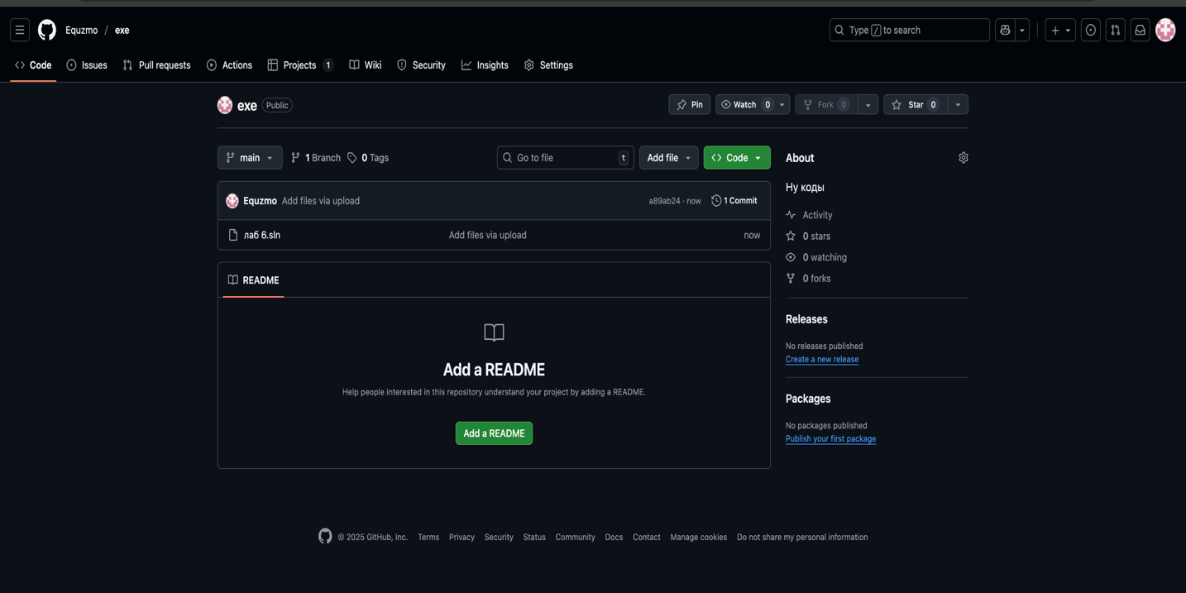
Рисунок 1 – репозиторий git-hub.

Ссылка: https://github.com/Equzmo/exe

